HX3084 Scheda creata il 5 settembre 2025; Ultimo aggiornamento: 19 aprile 2026
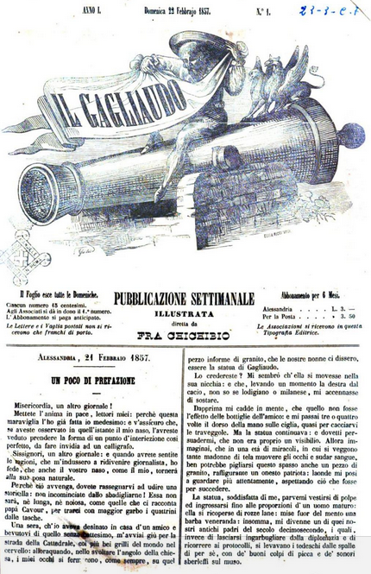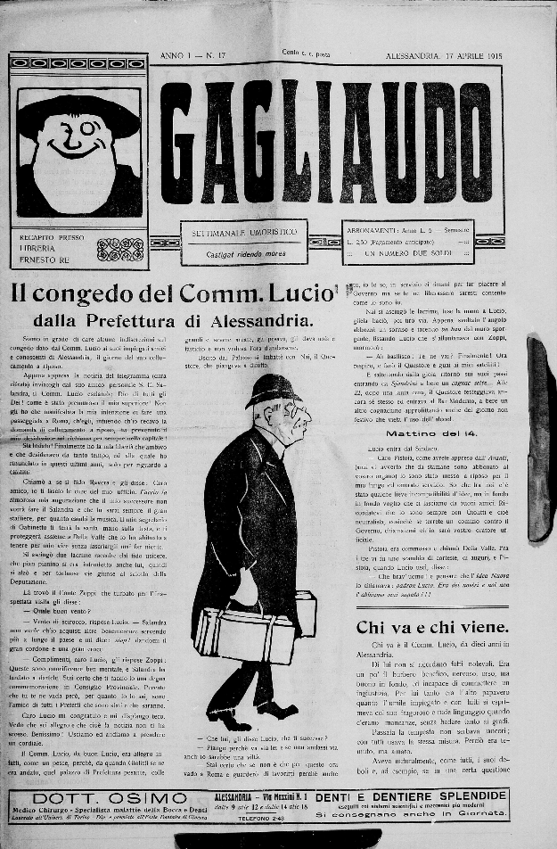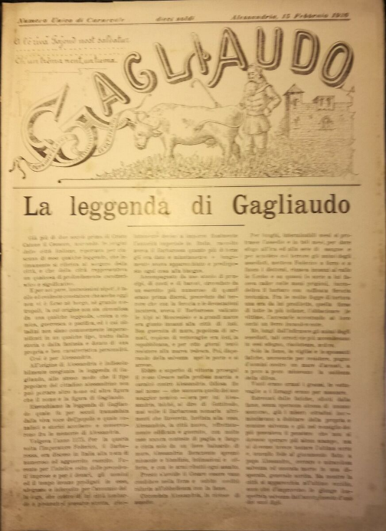
Descrizione storico-bibliografica
Il *Gagliaudo : pubblicazione settimanale illustrata diretta da Fra Chichibio. - Anno 1, n. 1 (22 febbrajo 1857)-anno 1, n. 35 (31 dicembre 1857). - Alessandria : tip. Gazzotti, 1857. - 1 volume : ill. ; 30 cm. ((Settimanale. - Dal 3 settembre il complemento del titolo è: giornale illustrato. – Fondato da Carlo A-Valle. - TO00184629
Si fonde con: *Pontida [XU331]
Autore: A-valle, Carlo <1815-1873>
Copia digitale: 1857

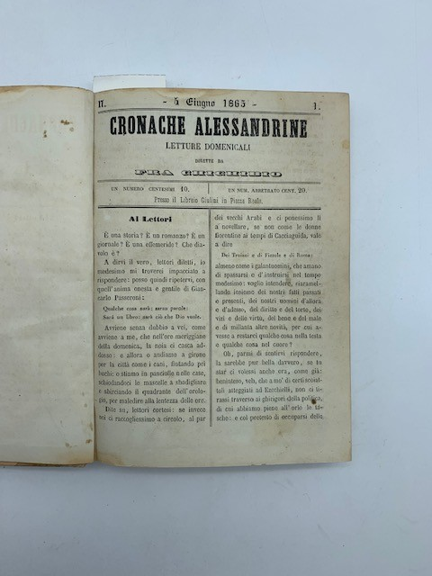
*Cronache alessandrine : letture domenicali / dirette da Fra Chichibio. - N. 1 (4 giugno 1865)-n. 36 (31 dicembre 1865). - Alessandria : Tip. Sociale di A. Oviglio, 1865. – 1 volume ; 21 cm. ((Settimanale. - TO00182432

*Gagliaudo. - Anno 1, n. 1 (5 ottobre 1890)-anno 2 (1891). - Alessandria : [s. n., 1890-1891]. – 2 volumi : ill. ; 43 cm. ((Periodicità non determinata. - CUBI 252981BB. - BNI 1890-10426. - CFI0355118

*Gagliaudo : settimanale umoristico. - Anno 1, n. 1 (27 dicembre 1914)-anno 1, n. 21 (16 maggio 1915). - Alessandria : [s. n.], 1914-1915 (Novi Ligure : Tip. Cooperativa). - 2 volumi ; 25x35 cm. ((Il formato varia in: 50 cm. da anno 1, n. 5 (24 gennaio 1915). - CENT. 10 il numero. - CUBI 252982. - BNI 1915-6614. CFI0315542
Copia digitale: 1914-1915

Il *nuovo Gagliaudo. - Anno 1, n. 1 (febbraio 1922)- . - Alessandria : Unione tip., 1922-1923. – 2 volumi. ((Settimanale. - CFI0704717

*Gagliaudo. - Numero unico di Carnevale. - Alessandria : Ferrari, 1926. – 1 volume ; 31 cm. - TO01601979

Soggetti: Alessandria <prov.> - Storia – 1857-1926; Satira - Alessandria <prov.> - 1857-1926

Informazioni storico-bibliografiche
Carlo A-Valle. Dal 1848 al 1852 A-Valle fu il primo direttore della rivista satirica Il Fischietto, che contribuì a fondare; i suoi scritti erano illustrati dalle caricature disegnate da Francesco Redenti. Nel 1856 si trasferì ad Alessandria, dove fu, fino al 1879, direttore della biblioteca civica e dal 1864 insegnò letteratura italiana all'Istituto tecnico. Il suo carattere scontroso e il suo esplicito anticlericalismo gli procurarono però antipatie e rancori, che causarono temporaneamente la sua sospensione dall'insegnamento e la revoca dell'incarico presso la biblioteca. Tornò quindi a Torino, trasferendosi al Liceo classico Vincenzo Gioberti; morì quindi a Torino il 13 luglio 1873. https://it.wikipedia.org/wiki/Carlo_A-Valle.

Ripeté ancora un tentativo giornalistico fondando Il Gagliardo (1857-58), che non ebbe però maggior fortuna dei precedenti; sono notevoli tuttavia gli articoli di storia, economia e diritto costituzionale in esso comparsi. https://www.treccani.it/enciclopedia/carlo-a-valle_(Dizionario-Biografico)/.

Note e riferimenti bibliografici

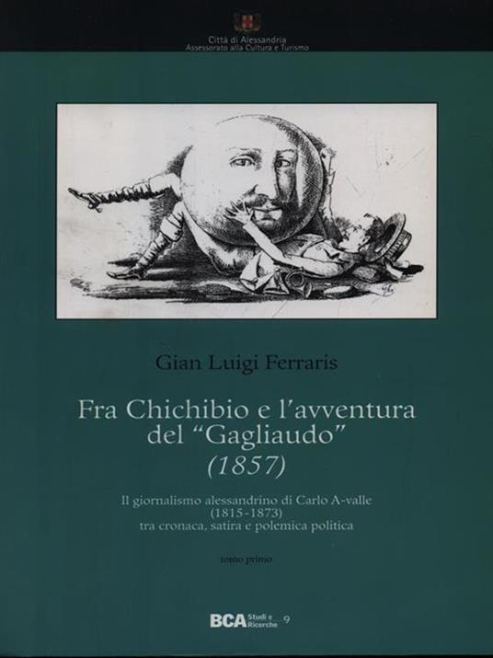
- Fra Chichibio e l'avventura del "Gagliaudo" (1857) : il giornalismo alessandrino di Carlo A-valle (1815-1873) tra cronaca, satira e polemica politica / Gian Luigi Ferraris. - Alessandria : dell'Orso, 2007. - 2 volumi (1102 p. compless.) : ill. ; 24 cm. - (BCA. Studi e ricerche / collana diretta da Patrizia Bigi ; 9). - Edizione fuori commercio a cura del Comune di Alessandria. - ISBN 978-88-6274-012-8.
- Fra Chichibio e l'avventura del Gagliaudo, 1857 : il giornalismo alessandrino di Carlo A-valle (1815-1873) tra cronaca, satira e polemica politica / [a cura di] Gian Luigi Ferraris. - Alessandria : Edizioni dell'Orso, 2007. - 2 v. ; 21 cm. - (Studi e ricerche ; 58). - In custodia. - BNI 2007-1082.

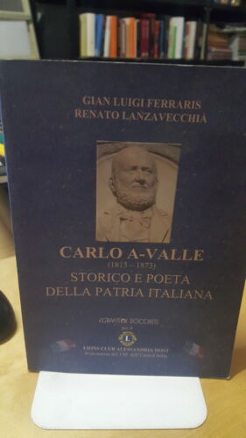
- Carlo A-Valle (1815-1873), storico e poeta della patria italiana / Gian Luigi Ferraris, Renato Lanzavecchia. - Alessandria : iGrafismi Boccassi, stampa 2011. - 462 p. : ill. ; 24 cm. - Sul frontespizio: edizione...per il Lions Club Alessandria Host in occasione del 150° dell'Unità d'Italia.
- 3 racconti d'appendice : da vecchi giornali alessandrini : I misteri di Alessandria (Il Gagliaudo, 1857), Dopo trentacinque anni (Avvisatore alessandrino, 1881), Quaresimale (Avvisatore alessandrino, 1888) / [a cura di] Paola Lanzavecchia ; illustrazioni di Anna Capra Vaglia ; prefazione di Guido Davico Bonino ; copertina di M. Pia Albertazzi. - Alessandria : Wr editoriale & commerciale, 1984. - 208 p. : ill. ; 24 cm

